29. August 2023

Neue Lösung zur Konnektierung von Mehrwege-Ventilblöcken

Der Ingelfinger Ventilspezialist GEMÜ bringt zwei neue Lösungen zur Konnektierung von Single-Use Mehrwege-Ventilblöcken auf den Markt.

Zum einen ist es ab sofort möglich die Verriegelung des Ventilblocks pneumatisch über Schließzylinder durch einen in der Anlagen-Oberfläche versenkten Ventilblock zu steuern. Zum anderen besteht die Lösung einen auf der Anlagen-Oberfläche aufgesetzten Ventilblock, bei der die Konnektierung des Ventilkörpers an die Antriebseinheit manuell über einen abnehmbaren Handhebel erfolgt, zu verwenden. Letztere Variante bietet eine höhere Flexibilität in der Anordnung der Stutzen. Die Kopplung zwischen den Antrieben und den auf dem Ventilblock aufgeschweißten Membranen gelingt mithilfe des aus dem GEMÜ SU40 SUMONDO bekannten Klammerprinzips, zuverlässig innerhalb weniger Sekunden. Die Blöcke selbst werden spanend hergestellt und können daher individuell gestaltet werden.
Die Verwendung von Single-Use Technologien bietet mehrere Vorteile: Die Einsparung der herkömmlichen Reinigungszyklen und den damit verbundenen Aufwendungen an Energie, Reinigungsmedien, Abfallentsorgung und Peripheriegeräten bei gleichzeitiger Erhöhung des Schutzes vor Kreuzkontaminationen zwischen unterschiedlichen Fertigungs-Kampagnen. Zudem werden Stillstandzeiten in den Fabriken minimiert, was die Flexibilität und Effektivität von Single-Use Lösungen in der Medizin- und Pharmatechnik im Vergleich zu herkömmlichen Lösungen deutlich verbessert. Darüber hinaus verringern sich, durch den Einsatz der Single-Use Technologie, bedingt durch den Wegfall der energieaufwendigen Reinigungszyklen, die negativen Umweltauswirkungen.
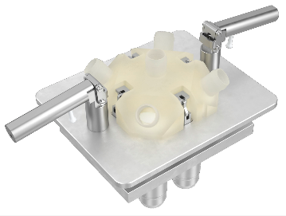

Single-Use Mehrwege-Ventilblock mit manueller Verriegelung

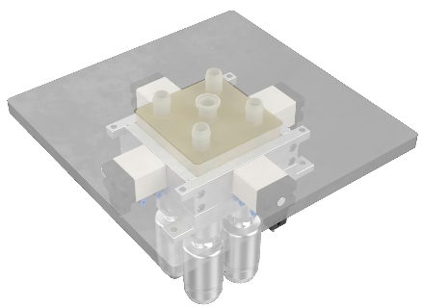

Single-Use Mehrwege-Ventilblock mit pneumatischer Verriegelung

Über uns
Die GEMÜ Gruppe entwickelt und fertigt Ventil-, Mess- und Regelsysteme für Flüssigkeiten, Dämpfe und Gase. Bei Lösungen für sterile Prozesse ist das Unternehmen Weltmarktführer. Das global ausgerichtete, unabhängige Familienunternehmen wurde 1964 gegründet und wird seit 2011 in zweiter Generation von Gert Müller als geschäftsführendem Gesellschafter gemeinsam mit seinem Cousin Stephan Müller geführt. Die Unternehmensgruppe erzielte im Jahr 2022 einen Umsatz von über 530 Millionen Euro und beschäftigt heute weltweit über 2.400 Mitarbeiterinnen und Mitarbeiter, davon mehr als 1.300 in Deutschland. Die Produktion erfolgt an sechs Standorten: Deutschland, Schweiz und Frankreich sowie in China, Brasilien und den USA. Der weltweite Vertrieb erfolgt über 27 Tochtergesellschaften und wird von Deutschland aus koordiniert. Über ein dichtes Netz von Handelspartnern ist GEMÜ in mehr als 50 Ländern auf allen Kontinenten aktiv.
Weitere Informationen finden Sie unter www.gemu-group.com.

